The Form of judaism
Yakov Danishefsky
July 23, 2017
Midwest center for jewish learning

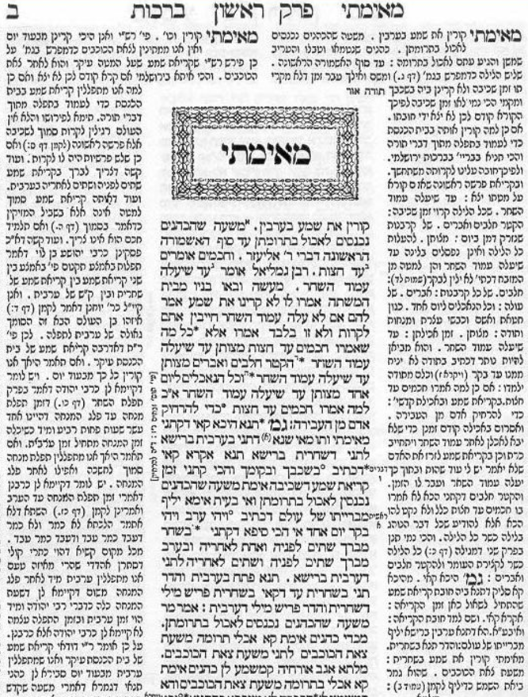

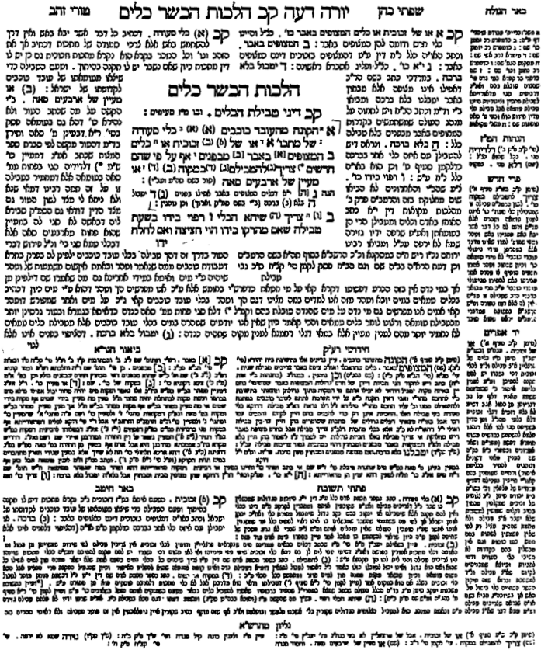

- Modern Philosophy - Individuality vs. Community
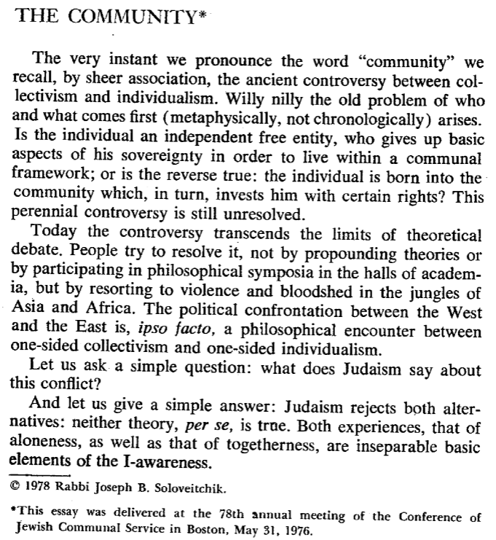
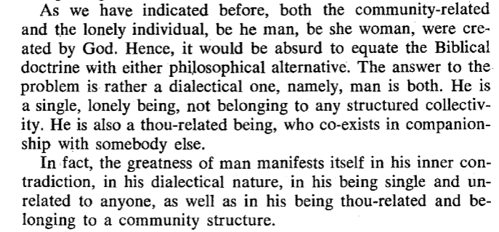
Majesty and Humility, Rav Soloveitchik
Judaic dialectic, unlike the Hegelian, is irreconcilable and hence interminable. Judaism accepted a dialectic, consisting only of thesis and antithesis. The third Hegelian stage, that of reconciliation, is missing. The conflict is final, almost absolute.

- Medieval Philosophy – God’s Foreknowledge vs. Free-Will

רמב"ם הל' תשובה פרק ה' הלכה ה'
שמא תאמר והלא הקדוש ברוך הוא יודע כל מה שיהיה וקודם שיהיה ידע שזה יהיה צדיק או רשע או לא ידע אם ידע שהוא יהיה צדיק אי אפשר שלא יהיה צדיק ואם תאמר שידע שיהיה צדיק ואפשר שיהיה רשע הרי לא ידע הדבר על בוריו דע שתשובת שאלה זו ארוכה מארץ מדה ורחבה מני ים וכמה עיקרים גדולים והררים רמים תלויים בה אבל צריך אתה לידע ולהבין בדבר זה שאני אומר כבר בארנו בפ' שני מהלכות יסודי התורה שהקב"ה אינו יודע מדיעה שהיא חוץ ממנו כבני אדם שהם ודעתם שנים אלא הוא יתעלה שמו ודעתו אחד ואין דעתו של אדם יכולה להשיג דבר זה על בוריו וכשם שאין כח באדם להשיג ולמצוא אמתת הבורא שנאמר כי לא יראני האדם וחי אין כח באדם להשיג ולמצוא דעתו של בורא הוא שהנביא אמר כי לא מחשבותי מחשבותיכם ולא דרכיכם דרכי וכיון שכן הוא אין בנו כח לידע היאך ידע הקדוש ברוך הוא כל הברואים והמעשים אבל נדע בלא ספק שמעשה האדם ביד האדם ואין הקב"ה מושכו ולא גוזר עליו לעשות כך ולא מפני קבלת הדת בלבד נודע דבר זה אלא בראיות ברורות מדברי החכמה ומפני זה נאמר בנבואה שדנין את האדם על מעשיו כפי מעשיו אם טוב ואם רע וזה הוא העיקר שכל דברי הנבואה תלויין בו:

- Relationship with God
תפילת ראש השנה
"היום הרת עולם,
היום יעמיד במשפט כל יצורי עולמים,
אם כבנים, אם כעבדים.
אם כבנים, רחמנו כרחם אב על בנים.
ואם כעבדים, עינינו לך תלויות, עד שתחננו ותוציא לאור משפטנו,
איום, קדוש."

- Self-Esteem vs. Self-Confidence
ספר כללים ראשונים לרמח"ל
לב) ענין שתי נוקבין לאה ורחל הוא, כי שני שרשים יש לישראל, א' - שורש כללי לכל האומה, לרעים ולטובים, מצד היותם ישראל. ודבר זה משתרש בשרשים גבוהים בבחינת שרשי ההארות העליונות... אך יש שורש אחד לישראל לפי בחינת מעשיהם, והוא השורש שנופלים בו המצבים הרבים המתחלפים דכנסת ישראל. ותולדות השורש הזה רבות מאוד, שבזה תלויים כל המקרים המתחדשים בהנהגה, אם לטוב אם למוטב.

- Chassidut – Nullification vs. Self-Affirmation

The Paradoxical Assent to God, Rachel Elior
